「生命（いのち）の安全教育」指導例動画ワークシート（参考例）

〇「生命（いのち）の安全教育」ワークシート小学生（低中学年）版

〇「生命（いのち）の安全教育」ワークシート小学生（高学年）版

〇「生命（いのち）の安全教育」ワークシート中学生版

〇「生命（いのち）の安全教育」ワークシート高校生版

「生命（いのち）の安全教育」ワークシート小学生（低中学年）版
めあて「 」 年 組 氏名
- みられたくない、さわられたくないところを◯でかこんでみよう。⬇︎
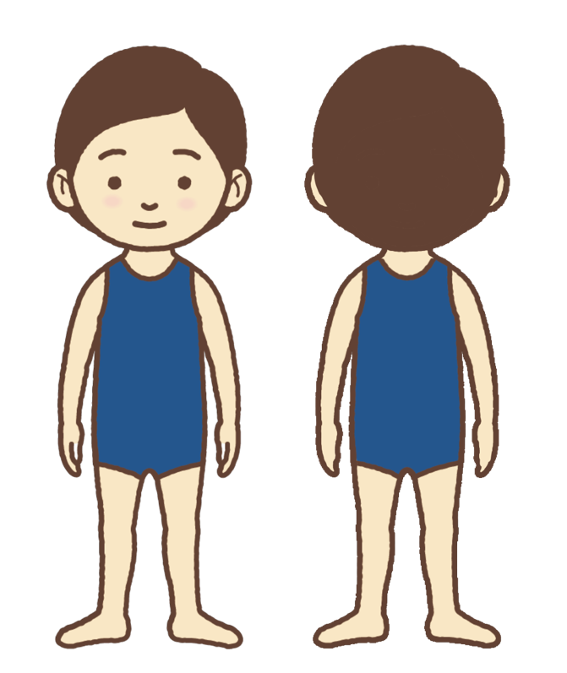

- じぶんのからだ、おともだちのからだを
たいせつにするために、
どんなことができるか、３つかんがえよう。

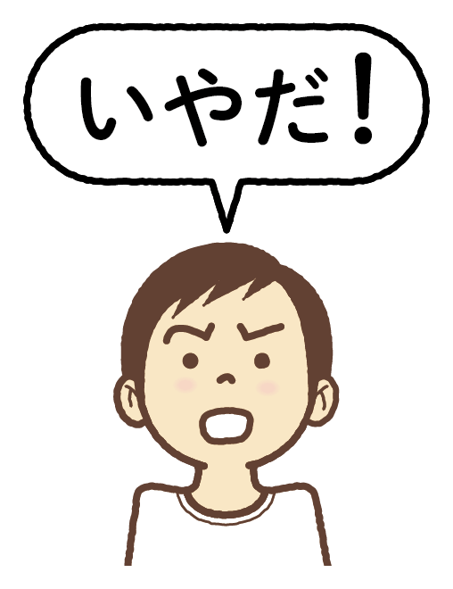
- あてはまることばをかこう。

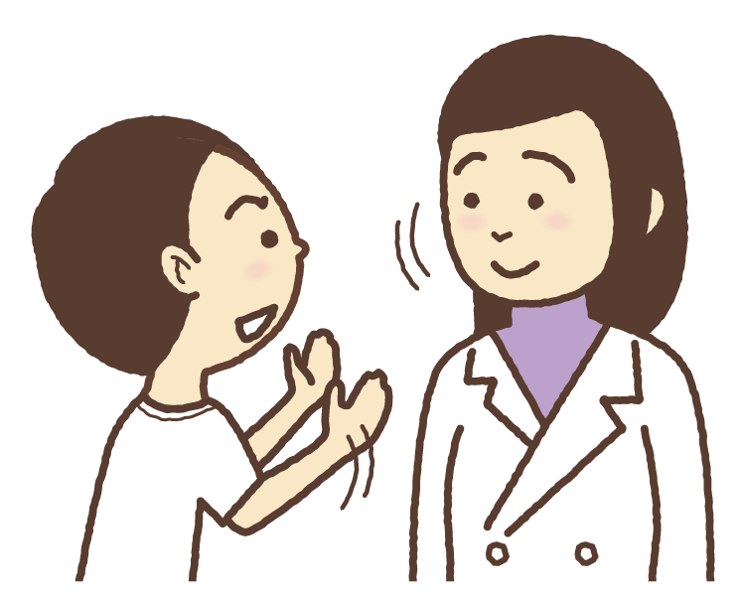
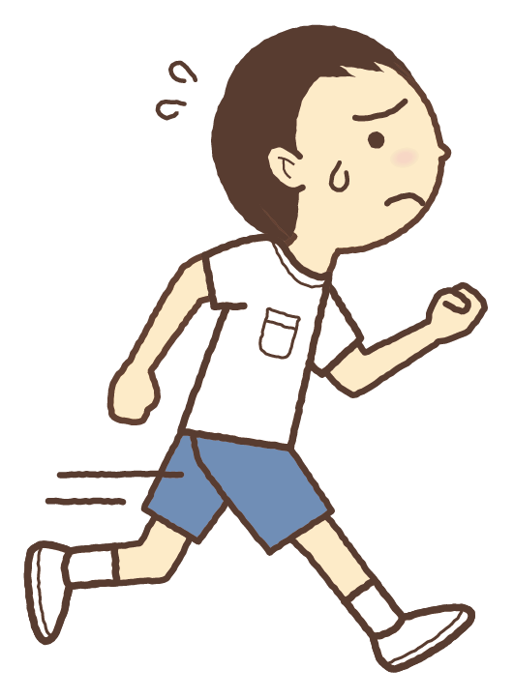
vbvbvbそうだんまどぐちでんわばんごう▶︎

vbvbvbそうだんまどぐちでんわばんごう▶︎

- あなたにとって、あんしんできるおとなはだれかな、かんがえよう。

- きょうのふりかえり

そうだんまどぐち・でんわばんごう▶︎(学校・地域により適切なものを記載)

「生命（いのち）の安全教育」ワークシート小学生（高学年）版
年 組 氏名
めあて「 」
Q1あなたが、友達を遊びにさそったときに、ことわられたらどう思いますか？

Q2 友達のさそいをことわれずに困っている人がいたら、どうしますか？

Q3 体や心のきょり感が守られない行いとは、どんな行いでしょうか？

Q4自分と相手を大切にし、よりよい関係であるために、これからどうしていきたいですか？
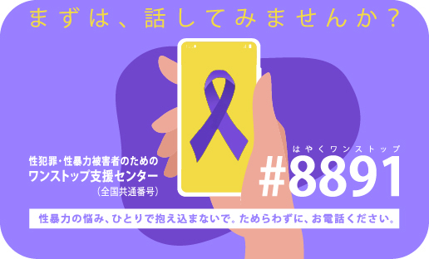
性犯罪・性暴力被害者のためのワンストップ支援センター
携帯電話、NTTアナログの固定電話から「＃８８９１（はやくワンストップ）」
最寄りのワンストップ支援センターにつながります。通話料無料

性犯罪被害相談電話全国共通番号「＃８１０３（ハートさん）」
ダイヤルすると発信された地域を管轄する各都道府県警察の性犯罪被害相談
電話窓口につながります。

「生命（いのち）の安全教育」ワークシート中学生版
年 組 氏名
目標「 」

Q1あなたにとって、相手によって感じる、心地よい距離感を考えてみてください。
家族
友達
知らない人

Q2 この授業の感想や、今日の目標について気がついたことをまとめましょう

性犯罪・性暴力被害者のためのワンストップ支援センター
携帯電話、NTTアナログの固定電話から「＃８８９１（はやくワンストップ）」
最寄りのワンストップ支援センターにつながります。通話料無料

性犯罪被害相談電話全国共通番号「＃８１０３（ハートさん）」
ダイヤルすると発信された地域を管轄する各都道府県警察の性犯罪被害相談
電話窓口につながります。

「生命（いのち）の安全教育」ワークシート高校生版
年 組 氏名
目標「 」
Q1あなたにとって、相手によって感じる、心地よい距離感・嫌だと感じる距離感を考えてみてください。
 | 心地よい距離感 | 嫌だと感じる距離感
家族
友達
知らない人

Q2 SNSを通じた性暴力の被害に遭わないためにはどうすればいいでしょうか？

Q3 電車の中で、痴漢に遭っている人をみかけたらどうしますか？

Q4この授業の感想や、今日の目標について気がついたことをまとめましょう

性犯罪・性暴力被害者のためのワンストップ支援センター
携帯電話、NTTアナログの固定電話から＃８８９１（はやくワンストップ）
最寄りのワンストップ支援センターにつながります。通話料無料

性犯罪被害相談電話全国共通番号「＃８１０３（ハートさん）」
ダイヤルすると発信された地域を管轄する各都道府県警察の性犯罪被害相談
電話窓口につながります。

